**NÚCLEO ESCOLAR ALDINO LÉO SCHEID**

**QUINZENA DE 12/07 A 23/07/2021**

**DIA: _____/____/2021 ANO: 4º ANO ( ) MAT ( )VESP**

**ATIVIDADE DE LÍNGUA INGLESA**

**PROFESSORA JOSIANE HEINEN WENTZ**

**ALUNO (A): ___________________________________________________________________**

**HOJE TEMOS ALGUMAS ATIVIDADES SOBRE OS MESES DO ANO EM INGLÊS!**

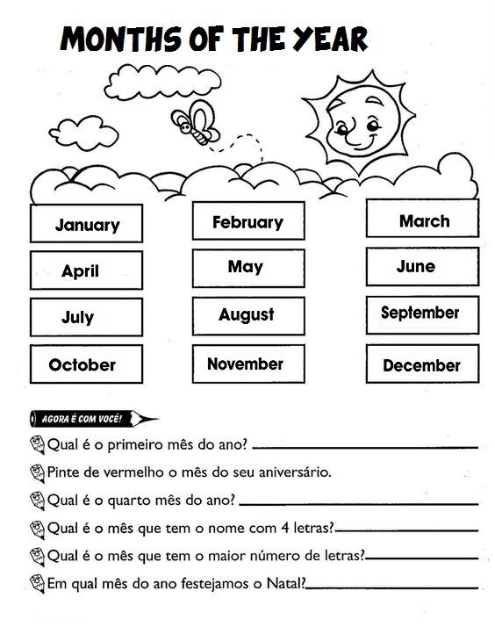

**ESCREVA OS MESES DO ANO EM SUA ORDEM CORRETA:**

1. 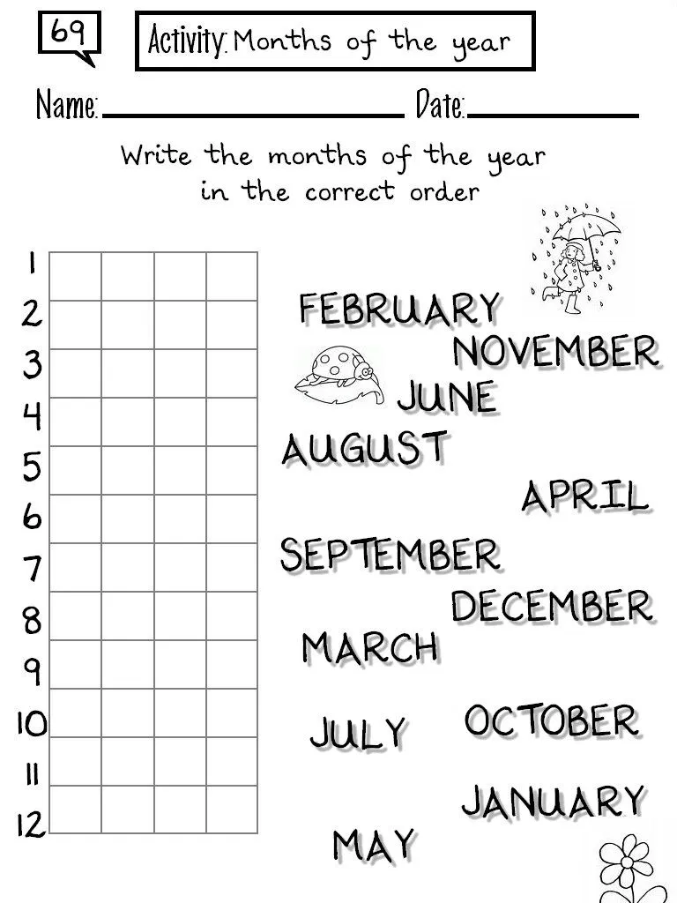**____________________________________**
2. **____________________________________**
3. **____________________________________**
4. **____________________________________**
5. **____________________________________**
6. **____________________________________**
7. **____________________________________**
8. **____________________________________**
9. **____________________________________**
10. **____________________________________**
11. **____________________________________**
12. **____________________________________**

**COMPLETE A CRUZADINHA ESCREVENDO O NOME DOS MESES DO ANO EM INGLÊS, EM ORDEM.**

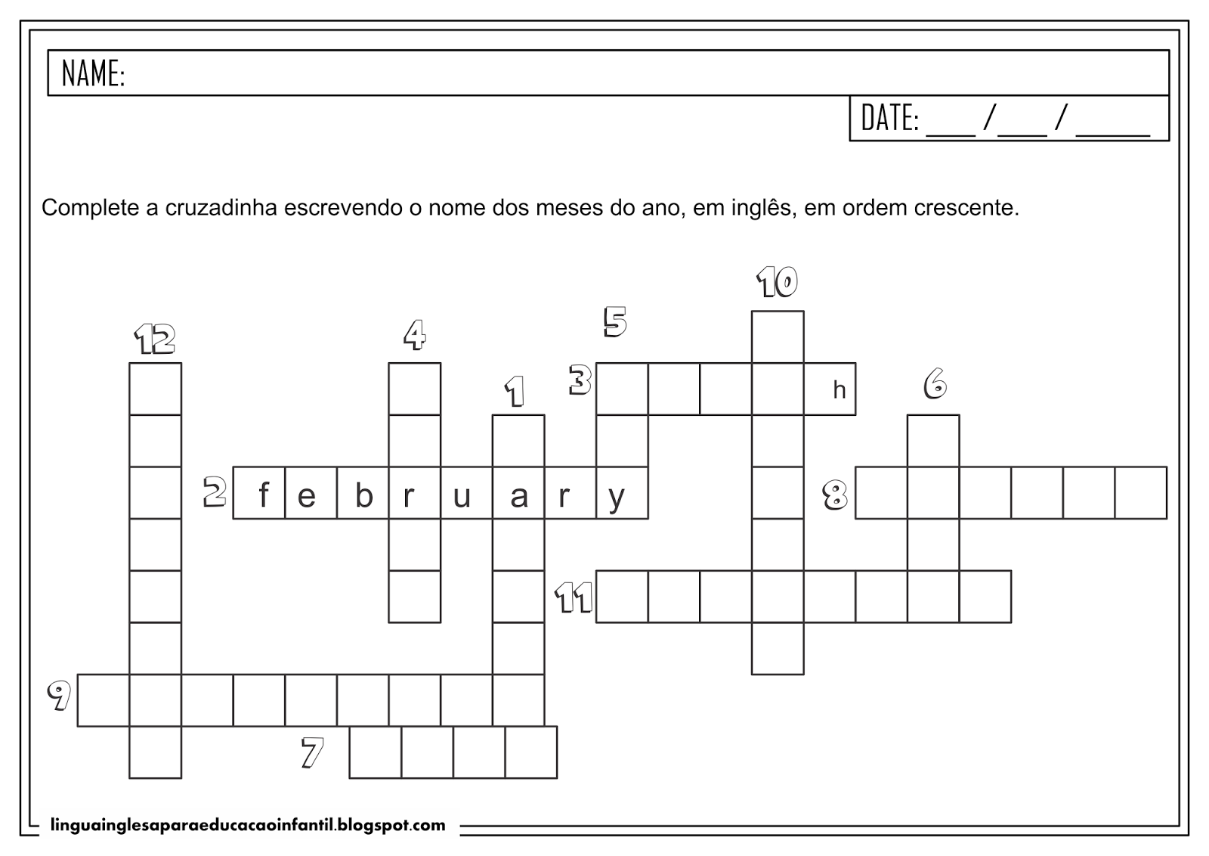

**ENCONTRE NO CAÇA PALAVRAS OS MESES DO ANO EM INGLÊS:**

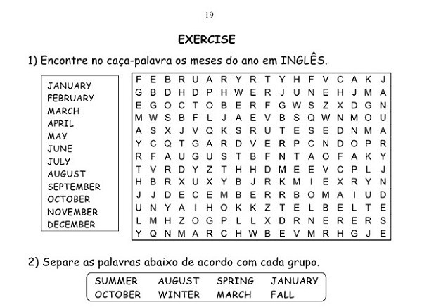

Sabendo que LAST MONTH significa MÊS PASSADO, THIS MONTH é ESTE MÊS, E NEXT MONTH é PRÓXIMO MÊS, escreva na tabela abaixo o mês anterior e o próximo mês para os meses abaixo:

|  |  |  |
| --- | --- | --- |
| **MONTHS OF THE YEAR** | | |
| **Last month** | **This month** | **Next month** |
| OCTOBER | NOVEMBER | DECEMBER |
|  | AUGUST |  |
|  | FEBRUARY |  |
|  | JUNE |  |
|  | JANUARY |  |
|  | APRIL |  |
|  | SEPTEMBER |  |
|  | MARCH |  |
|  | OCTOBER |  |